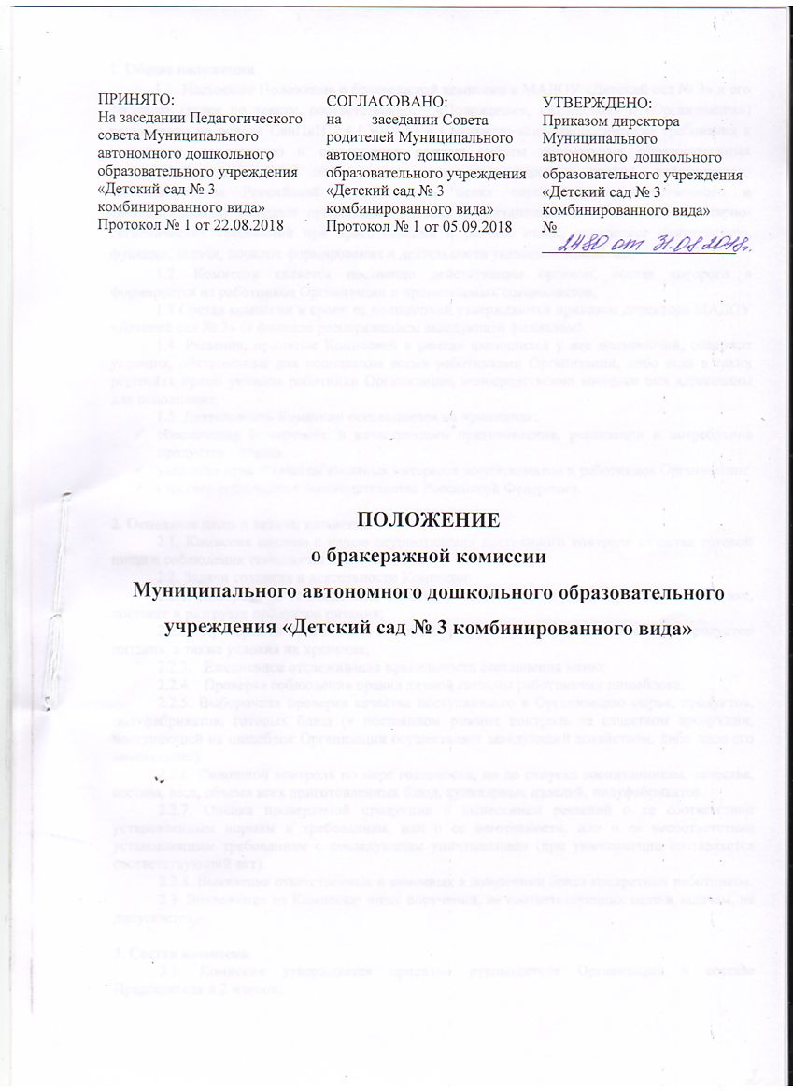

**1. Общие положения**

1.1. Настоящее Положение о бракеражной комиссии в МАДОУ «Детский сад № 3» и его филиалах (далее по тексту, соответственно – «Положение», «Комиссия» и «Организация») разработано на основе СанПиН 2.4.1.3049-13 « Санитарно-эпидемиологические требования к устройству, содержанию и организации режима работы дошкольных образовательных организаций», а так же действующих санитарных норм и правил, действующего законодательства Российской Федерации в целях осуществления качественного и систематического контроля организации питания воспитанников и соблюдения санитарно-гигиенических требований при приготовлении и раздаче пищи, определяет компетенцию, функции, задачи, порядок формирования и деятельности указанной Комиссии.

1.2. Комиссия является постоянно действующим органом, состав которого в формируется из работников Организации и привлекаемых специалистов.

1.3 Состав комиссии и сроки ее полномочий утверждаются приказом директора МАДОУ «Детский сад № 3» (в филиале распоряжением заведующей филиалом).

1.4. Решения, принятые Комиссией в рамках имеющихся у нее полномочий, содержат указания, обязательные для исполнения всеми работниками Организации, либо если в таких решениях прямо указаны работники Организации, непосредственно которым они адресованы для исполнения.

1.5. Деятельность Комиссии основывается на принципах:

* обеспечения безопасного и качественного приготовления, реализации и потребления продуктов питания.
* уважения прав и защиты законных интересов воспитанников и работников Организации;
* строгого соблюдения законодательства Российской Федерации.

**2. Основные цели и задачи комиссии**

2.1*.* Комиссия создана с целью осуществления постоянного контроля качества готовой пищи и соблюдения технологии приготовления.

2.2. Задачи создания и деятельности Комиссии:

2.2.1. Контроль за соблюдением санитарно-гигиенических норм при транспортировке, доставке и разгрузке продуктов питания;

2.2.2. Проверка на пригодность складских и другие помещения для хранения продуктов питания, а также условия их хранения;

2.2.3. Ежедневное отслеживание правильности составления меню;

2.2.4. Проверка соблюдения правил личной гигиены работниками пищеблока;

2.2.5. Выборочная проверка качества поступающего в Организацию сырья, продуктов, полуфабрикатов, готовых блюд (в постоянном режиме контроль за качеством продукции, поступающей на пищеблок Организации осуществляет заведующий хозяйством, либо лицо его заменяющее).

2.2.6. Сплошной контроль по мере готовности, но до отпуска воспитанникам, качества, состава, веса, объема всех приготовленных блюд, кулинарных изделий, полуфабрикатов.

2.2.7. Оценка проверяемой продукции с вынесением решений о ее соответствии установленным нормам и требованиям, или о ее неготовности, или о ее несоответствии установленным требованиям с последующим уничтожением (при уничтожении составляется соответствующий акт).

2.2.8. Выявление ответственных и виновных в допущении брака конкретных работников.

2.3. Возложение на Комиссию иных поручений, не соответствующих цели и задачам, не допускается.

**3. Состав комиссии**

3.1. Комиссия утверждается приказом руководителя Организации в составе Председателя и 2 членов.

3.2. По мере необходимости в состав Комиссии приказом руководителя Организации могут включаться специалисты и эксперты, в том числе и не являющиеся работниками Организации.

3.3. Председатель Комиссии является ее полноправным членом. При этом в случае равенства голосов при голосовании в Комиссии голос Председателя является решающим.

**4. Деятельность комиссии**

4.1. Члены Комиссии в любом составе вправе находиться в складских, производственных, вспомогательных помещениях, обеденных залах и других местах во время всего технологического цикла получения, отпуска, размораживания, закладки, приготовления, раздачи, употребления, утилизации, уборки и выполнения других технологических процессов.

4.2. Комиссия осуществляет контроль за соответствием технических требований, предъявляемых к продовольственному сырью и пищевым продуктам, поступающим на пищеблок, наличие документов, удостоверяющих их качество и безопасность.

4.3. Выдача (отпуск) воспитанникам готовой пищи из общих котлов, кастрюль, лотков, емкостей и т.п. разрешается только после снятия проб. При использовании в питании продуктов или блюд в индивидуальной упаковке для пробы отбирается одна единица упаковки. Ложка, используемая для взятия проб готовой пищи, после каждого блюда должна ополаскиваться горячей водой.

4.4. Результаты проверки выхода блюд, их качества отражаются в бракеражном журнале готовой продукции. По результатам проверки каждый член Комиссии может приостановить выдачу (реализацию) не соответствующего установленным требованиям блюда или продукта до принятия необходимых мер по устранению замечаний. Обоснованное решение о браке с последующей переработкой или уничтожением Комиссия принимает большинством голосов.

4.5. Решение Комиссии о браке является основанием для расследования причин, установления виновных лиц, принятия мер по недопущению брака впредь.

4.6. Отсутствие отдельных членов Комиссии не является препятствием для ее деятельности. Для надлежащего выполнения функций Комиссии достаточно не менее двух ее членов.

**5. Права и обязанности комиссии**

5.1. Комиссия постоянно выполняет отнесенные к ее компетенции функции.

5.2. Все работники Организации обязаны оказывать Комиссии или отдельным ее членам содействие в реализации их функций.

5.3. По устному или письменному запросу Комиссии или отдельных ее членов работники Организации обязаны представлять затребованные документы, давать пояснения, письменные объяснения, предъявлять продукты, технологические емкости, посуду, обеспечивать доступ в указанные Комиссией помещения и места.

5.4. На заседания Комиссии по вопросам расследования причин брака обязательно приглашаются лица, имеющие отношение к технологическим процессам или связанные с их нарушением.

5.5. Неявка лиц, приглашенных на заседание Комиссии, не является основанием для переноса заседания или отказа в рассмотрении вопроса, если Комиссией не будет принято иное решение.

5.6. Члены Комиссии обязаны осуществлять свои функции в специально выдаваемой стерильной одежде (халате, комбинезоне, головном уборе, обуви и т.п.).

5.7. За нарушение настоящего Положения работники Организации и члены Комиссии несут персональную ответственность.